PROYECTO 1 “BANCO”

Un banco muy importante desea que se desarrolle un sistema que permita gestionar las transacciones que realizan sus clientes. Como en la mayoría de bancos, los clientes pueden tener diferentes cuentas asociadas. En cada cuenta de cliente se guarda un número de cuenta generado por el sistema, fecha de apertura y el saldo en pesos mexicanos.
De los clientes interesa saber su nombre completo, domicilio, fecha de nacimiento y edad. Con el objetivo de facilitar el uso a sus clientes, el banco decidió que las personas interesadas puedan registrarse y actualizar sus datos personales utilizando el sistema directamente sin necesidad de ir a la sucursal. La eliminación de clientes no está considerada como parte del sistema.
En el caso de las cuentas, una vez registradas, no se podrán eliminar ni actualizar sus datos excepto el saldo disponible. Las cuentas podrán cancelarse en cualquier momento si el cliente así lo desea.
Es muy importante que en el sistema se puedan realizar dos tipos de transacciones y a continuación se explican:

- Un cliente puede realizar una “transferencia” que consiste en retirar dinero desde alguna de sus cuentas y depositar a otra cuenta, que puede ser una cuenta de otro cliente u otra cuenta que le pertenezca a él.
- Una persona que no sea cliente del banco podría realizar un “retiro sin cuenta” a nombre de un cliente. La persona podrá retirar el monto solicitado en el sistema del banco utilizando un folio de operación y una contraseña generada por el sistema al momento de solicitarla. El folio es un consecutivo generado por el sistema y la contraseña debe de ser un número aleatorio de 8 dígitos.

Finalmente un cliente debe poder consultar su historial de operaciones con posibilidad de buscar por tipo de operación y rango de fechas mediante un selector de fechas.

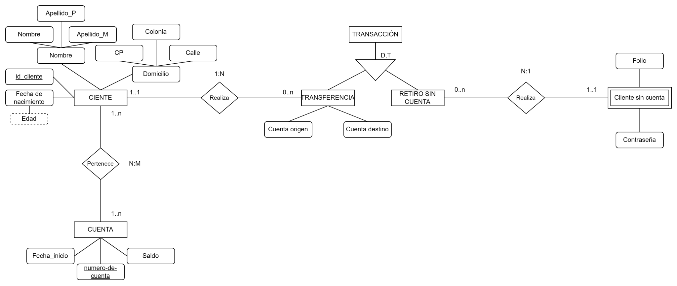

Modelo Relacional
Clientes{
- id_cliente: entero unico(),
- nombre: texto(50),
- apellidoP: texto(50),
- apellidoM: texto(50),
- fecha_Nacimiento: fecha(),
- edad: entero(),
- codigo_Direccion: entero unico()
edad se calcula en función de fecha_nacimiento con la fecha actual
codigo_Direccion pertenece a la tabla de Direccion_Cliente
}

Dirección_Cliente{
- id_direccion:entero unico(),
- calle:texto(100),
- codigo_Postal:texto(5),
- colonia:texto(100)
}

Cuentas{
- numero_de_cuenta:entero unico(),
- fecha_Inicio: fecha(),
- saldo: texto(50)
}

Cliente_Cuentas{
- id_cliente:entero unico(),
- id_cuenta:entero unico()
id_cliente pertenece a la tabla de Clientes
id_cuenta pertenece a la tabla de Cuentas
}

Transacciones{
- id_transaccion:entero unico()
- id_cliente: entero unico()
id_cliente pertenece a la tabla de Clientes
}
Transaccion_Transferencia{
- id_transaccion:entero unico(),
- cuenta_origen: entero(),
- cuenta_destino: entero()
id_transaccion pertenece a la tabla de Transacciones
}

Transaccion_SinCuenta{
- id_transaccion: entero unico(),
- Id_clienteSinCuenta: entero unico(),
id_transaccion pertenece a la tabla de Transacciones
id_clienteSinCuenta pertenece a la tabla de Clientes_SinCuenta
}

Clientes_SinCuenta{
- id_clienteSinCuenta: entero unico(),
- folio:texto(32),
- contraseña:texto(8)
}

